第十六章 计数技巧
一、单项选择题
1、
A、
B、
C、
D、
2、
A、15
B、35
C、20
D、30
3、甲乙丙3位同学选修课程，从4门课程中，甲选修2门，乙丙各选修3门，则不同的选修方案共有（ ）种。
A、96
B、48
C、36
D、192
4、从4台甲型和5台乙型电视机中任意取出3台，其中至少要有甲型与乙型电视机各1台，不同的取法有（ ）。
A、140种
B、84种
C、70种
D、35种
5、
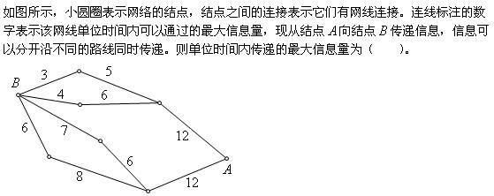
A、26
B、24
C、20
D、19
6、
A、15
B、12
C、5
D、4
7、
A、
B、
C、0
D、-1
8、
A、
B、
C、
D、
9、三边长均为整数，且最大边长为11的三角形的个数是（ ）。
A、25
B、26
C、36
D、37
10、某团支部进行换届选举，从甲、乙、丙、丁四人中选出三人分别担任书记、副书记、组织委员，规定上届任职的甲、乙、丙三人不能连任原职，则不同的任职方法有（ ）。
A、10
B、11
C、12
D、13
答案部分

一、单项选择题
1、
【正确答案】 B
【答案解析】
【答疑编号10138721】

2、
【正确答案】 D
【答案解析】
【答疑编号10138711】

3、
【正确答案】 A
【答案解析】
【答疑编号10138705】

4、
【正确答案】 C
【答案解析】
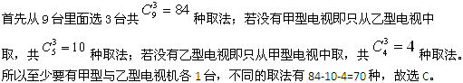
【答疑编号10138702】

5、
【正确答案】 D
【答案解析】
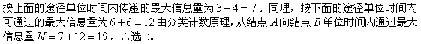
【答疑编号10138694】

6、
【正确答案】 B
【答案解析】
当x=1时，y可以是1,2,3,4,5共五种，故可组成5对有序数对；当x=2时，y可以是1,2,3,4共四种，故可组成4对有序数对；当x=3时，y可以是1,2,3共三种，故可组成3对有序数对；所以共5+4+3=12对，故选B。
【答疑编号10138682】

7、
【正确答案】 C
【答案解析】
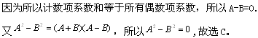
【答疑编号10138677】

8、
【正确答案】 B
【答案解析】
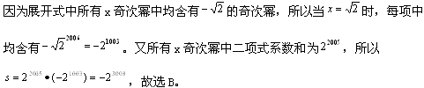
【答疑编号10138666】

9、
【正确答案】 C
【答案解析】
最短边为1时，另一边只能是11，即1种情况；最短边为2时，另一边可能是11,10共2种情况；最短边为3共3种情况；最短边为4共4种情况；最短边为5共5种情况；最短边为6，另一边可能是11、10、9、8、7、6共6种；最短边为7，则另一边可能是11,10,9,8,7共5种可能；同理可得最短边为8,9,10,11时分别有4,3,2,1种情况。从而可得满足条件的三角形个数为1+2+3+4+5+6+5+4+3+2+1=36，故选C。
【答疑编号10138661】

10、
【正确答案】 B
【答案解析】
假设甲乙丙上届任职为书记、副书记、组织委员（其他情况一样），则这次书记有3种选法：（1）书记为乙，则副书记有3种可能：a、副书记为甲，则组
织委员只能是丁；b、副书记为丙，则组织委员有2种可能；c、若副书记为丁，则组织委员只能是甲。共计4种任职方法；（2）书记为丙，则副书记有2种可
能：a、副书记为甲，则组织委员有2种可能；b、副书记为丁，则组织委员2种可能。共计4种任职方法；（3）书记为丁，则副书记有2种可能：a、副书
记为甲，则组织委员为乙；b、副书记为丙，则组织委员有2种可能。共计3种。综上可知不同的任职方法共4+4+3=11种，故选B。
【答疑编号10138659】

